(?) Jak nám dopadl náš malý test?

(K) Uvedu ty, které jsem vyslechl v průběhu přednášek a ty nám dovolují též udělat zobecnění tohoto testu.

(?) Otázky zněly: Čím se budeme zabývat, jsme-li vším?
Budeme vnímat a využívat prostor a čas?

(.) Charakter odpovědí vychází z našich vlastností a zkušeností. Odpovědi se mění s rostoucím časem. Mají svůj vývoj. Uvedu tři nejčastější odpovědi:
1) To je, ale blbost. Nevím, nic mě nenapadá. Nevím, zda-li nějaký prostor a čas vůbec existuje.
2) Asi se tím nebudu zabývat, proč taky? Nehodlám svůj názor měnit. Prostor a čas je mi úplně jedno. K ničemu to není.
3) Asi se budu zabývat sám sebou, protože nic jiného nemám k dispozici. Prostor a čas s největší pravděpodobností budu vnímat.

( K) 3 skupiny komentářů na otázku č.1:
č.1) Posluchač chce řešit, ale jeho zkušenost a stav poznání mu nepomohl při hledání odpovědí a jeho odpověď vlastně zní : NEVÍM.

č.2) Posluchač se nechce ničím zabývat. Je spokojen sám
se sebou a nehodlá nic hledat, protože vně jeho není nic. Jeho odpověď zní NE.

č.3) Posluchač chce řešit. Hledá a zjišťuje, že jediné čím se může zabývat, je jedině on sám. Jeho odpověď zní: ANO.

3 skupiny komentářů na otázku č.2:
č.1) Posluchač pochybuje vůbec o své schopnosti nalézt odpověď o nějakém prostoru a čase. Posluchač NEVÍ, potřebuje ještě nějaké informace, podle kterých by se mohl rozhodnout dále.
č.2) Posluchač se nehodlá zabývat ničím ani prostorem, ani časem. On nyní ke svému životu nepotřebuje žádný prostor, a když se nebude pohybovat v prostoru, nebude ani vytvářet čas. Nebude ho čím měřit.
č.3) Posluchač dospěl k nějakému řešení. Má jen sám sebe. Začíná se zabývat sám sebou. Začne sebepoznávání a komunikace sám se sebou. Klade si otázky. Znám já sám sebe? Tím vzniká vnitřní pohyb z důvodu pochybností a začne nám plynout čas a začneme si uvědomovat prostor.

(?) Myslíte si, že ten testík k něčemu byl?

(.) Nevím. Ne. Ano.

(?) Jak bychom mohli graficky znázornit děj, který v nás probíhal. Namalujme si obrázek. 3

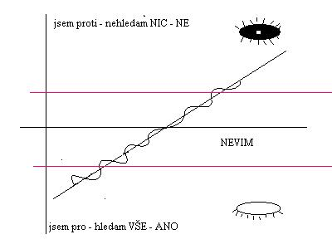

(K) Vidíte, jak je pravda relativní, protože jste učinili to, co jste ze svého pohledu učinit mohli. Váš stav vědomí, poznání předurčil Váš budoucí stav. Výsledek testu byl 100% ovlivněn Vaším stavem poznání. To je dobře, jinak to ani dopadnout nemohlo. V případě, že jste si opravdu tyto otázky položili se zavřenýma očima a ptali jste se sami sebe. V tom určitém okamžiku to byla „3“ Vaše já, která se hádala mezi sebou. Kladla do Vašeho vědomí argumenty pro a proti, případně se zdržovala hlasování, až ona došla k nějaké závěru, protože dál hledat nechtěla. Jedno Vaše JÁ drželo oči zavřené a hledalo. Druhé JÁ, které chtělo oči otevřít a nechat toho. A poslední JÁ, které bylo slyšet jen v okamžiku, kdy byly síly vyrovnány, protože se do té doby neprojevovalo a nechávalo se ovlivňovat jednou tím a podruhé oním JÁ.

(??) Co jste chtěl tímhle testem dokázat? Kam nás to mělo přivést? Zdá se mi to laciné, příliš jednoduché?

(?) V čem? V čem naše logika odporuje jakémukoliv rozhodování v čemkoli a o čemkoli?

(K) Jakákoli bytost, která se rozhoduje by měla znát relativní množství informací o sobě a okolí před rozhodnutím. Je pravdou, že u každého je tato úroveň poznání rozdílná. Je to vždy 100% relativních informací toho určitého subjektu, o kterých je přesvědčen, že potřebuje a že mu stačí k rozhodnutí. V tom je podstata. Nikomu neříkám, že by měl znát více nebo že se měl rozhodnout jinak. Je to Vaše svobodná vůle a Vy víte proč, jste se tak rozhodli. Rád bych Vám dokázal, že s uplatněním tohoto relativního, ale i absolutně logického přístupu ke světu jako kombinaci energií v jeho stavech a jeho pohybech. Zde najdeme stejné zákony uvnitř v malém mikrokosmu, tak i venku ve velkém makrokosmu. Chci říci, že jeden jediný bod něčeho resp. NĚCO”, může být matematicky a logicky úplně všechno. Pro makrokosmos i mikrokosmos platily, platí a budou platit stejná neměnná pravidla. Zopakujme si matematiku, že 0 je množina bez prvků a 1 je množina s jedním, více či všemi prvky.

(?) Jak Vás o tom přesvědčím?

(K) Začněme pracovat s energií, tedy množinou s nějakými prvky (1). Začněme si hrát na Stvořitele v tomto Universu. Abychom se v těch všech stavech pohybech vyznali, začneme děj popisovat a vše tvořit od HARMONIE. Je to jednodušší. Jak víte či uvidíte logika a předurčenost dějů a stavů se v „chaosu“ někdy velmi dobře schovává. Představme si, že jsme VŠECHNO v podobě jediného energetického bodu a jsme vědomí. Můžeme tuto naši energii, náš energetický bod umístit kamkoli v prostoru.

(.) Představuji si to, třeba tak, že umístím onen bod jako zrnko písku někam do vzduchoprázdna.

(K) Vezmeme onen vše-energetický bod a umístíme ho do místa, které bychom mohli označit jako bod o souřadnicích ( 0_{x}, 0_{y}, 0_{z} ). Myslím tím souřadnice na osách x,y,z. Astronomové by hovořili o nekonečně hmotném bodu a jeho budoucím pohybu jako formě „velkého třesku“, který vystřelil hmotu všemi směry do vesmíru.

Obrázek.č.4: 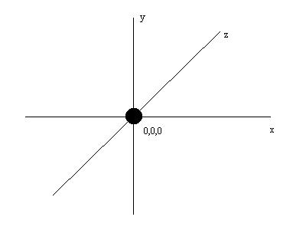

(?) Můžeme si položit otázku: „Proč je „1“ prvočíslem?“

(K) Je to jediná energie, která v tomto prostoru existuje a je v tomto prvopočátku stejnorodá. Nelze je rozdělit na nějakou jinou další formu energie. Proto je číslo 1 prvočíslem. Každý uzavřený systém má svůj centrální bod o těchto souřadnicích. Každý systém má své centrální ego, které se pak rozhoduje na základě analýzy svého stavu, co bude konat dál? My jsme onou prvotní energií v tomto prostoru, Universu či učebně. Máme se zabývat sami sebou, o našem budoucím stavu.

(?) Jsme uzavřeným systémem. Kolem nás není NIC. Ona „0“. Jak to celé vypadá nyní z pohledu stavu a pohybu? Jak vypadáme jako energetický systémem?

(.) Podíváme-li se na sebe z vnějšího pohledu jsme jednotnou energií, která visí někde v prostoru, ale uvnitř jsme zjistili, že se něco stalo. Díky vnitřní analýze resp. hledání odpovědi jsme rozdělili svou vlastní energii na 3 části.

Obrázek č. 5
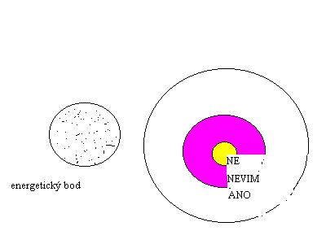
Ano, náš bod je uzavřeným energetickým systémem, bytostí, archetypem kolem kterého není nic než prázdnota. Když se podíváme na energetický systém zblízka. Uvidíme, že v systému probíhá neustálý vnitřní pohyb energie, který hledá odpověď na důvody a smysl svého BYTÍ.

(?) Dovedete odhadnout, jaký pohyb toto rozdělení energie způsobilo? Umíme, řekněme jinými slovy popsat, co se stalo? Co nás jako energii rozpohybovalo? Máme někde v literatuře příklady, které bychom mohli použít jako důkazy pro naše závěry?

